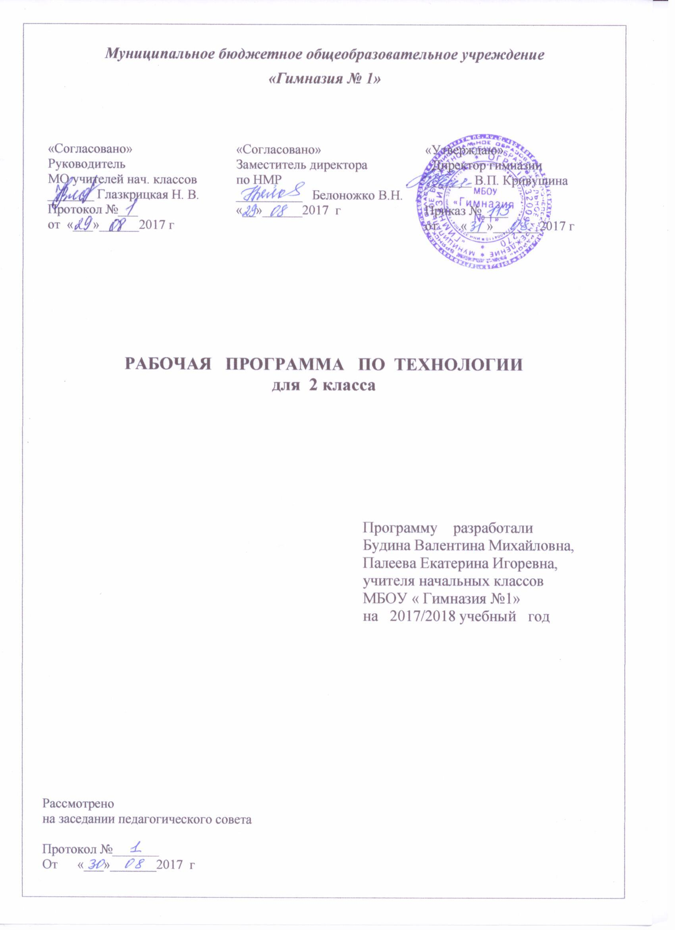
Технология
- класс
- ПОЯСНИТЕЛЬНАЯ ЗАПИСКА
Настоящая рабочая программа разработана на основе:
- Федеральный закон Российской Федерации от 29 декабря 2012 г. N 273-ФЗ "Об образовании в Российской Федерации";
- Федерального государственного образовательного стандарта начального общего образования (Приказ МО и Н РФ № 373 от 06 октября 2009 года);
- Концепции духовно-нравственного развития и воспитания личности гражданина России;
- примерной программы по технологии и на основе авторской программы Н.И.Роговцева, Н.В.Богданова, рекомендованной Министерством образования и науки РФ (Сборник рабочих программ «Школа России», Москва: «Просвещение», 2011;
- учебного плана МБОУ «Гимназия №1» на 2017 – 2018 учебный год.
Цели изучения технологии в начальной школе:
- Овладение технологическими знаниями и технико-технологическими умениями.
- Освоение продуктивной проектной деятельности.
- Формирование позитивного эмоционально-ценностного отношения к труду и людям труда.
Общая характеристика курса:

Теоретической основой данной программы являются:
- Системно-деятельностный подход: обучение на основе реализации в образовательном процессе теории деятельности, которое обеспечивает переход внешних действий во внутренние умственные процессы и формирование психических действий субъекта из внешних, материальных (материализованных) действий с последующей их интериоризацией (П.Я.Гальперин, Н.Ф.Талызина и др.).
- Теория развития личности учащегося на основе освоения универсальных способов деятельности: понимание процесса учения не только как усвоение системы знаний, умений, и навыков, составляющих инструментальную основу компетенций учащегося, но и как процесс развития личности, обретения духовно-нравственного и социального опыта.
Основные задачи курса:
- духовно-нравственное развитие учащихся, освоение нравственно-эстетического и социально-исторического опыта человечества, отраженного в материальной культуре;
- развитие эмоционально-ценностного отношения к социальному миру и миру природы через формирование позитивного отношения к труду и людям труда, знакомство с современными профессиями;
- формирование умения осуществлять личностный выбор способов деятельности, реализовать их в практической деятельности, нести ответственность за результат своего труда;
- формирование идентичности гражданина России в поликультурном многонациональном обществе на основе знакомства с ремеслами народов России;
- развитие способности к равноправному сотрудничеству на основе уважения личности другого человека; воспитание толерантности к мнению и позиции других;
- формирование целостной картины мира (образа мира) на основе познания мира через осмысление духовно-психологического содержания предметного мира и его единства с миром природы, освоения трудовых умений и навыков, осмысления технологии процесса выполнения изделий в проектной деятельности;
- развитие познавательных мотивов, инициативности, любознательности и познавательных интересов на основе связи трудового и технологического образования с жизненным опытом и системой ценностей ребенка;
- формирование мотивации успеха, готовности к действиям в новых условиях и нестандартных ситуациях;
- гармоничное развитие понятийно-логического и образно-художественного мышления в процессе реализации проекта;
- развитие творческого потенциала личности в процессе изготовления изделий

Место курса «Технология» в учебном плане

На изучение технологии во 2 классе отводится 1 час в неделю—34ч. (34 учебные недели).
Рабочая программа ориентирована на УМК:
1. Роговцева, Н. И. Технология. 1 класс [Текст] : учебник для общеобразоват. организаций с прил. на электрон. носителе / Н. И. Роговцева, Н. В. Богданова, И. П. Фрейтаг. – М. : Просвещение, 2015.
2. Роговцева, Н. И. Технология. 1 класс [Текст] : рабочая тетрадь : пособие для учащихся общеобразоват. организаций / Н. И. Роговцева, Н. В. Богданова, И. П. Фрейтаг. – М. : Просвещение, 2015.
3. Шипилова, Н. В. Технология. 1 кл. [Текст] : метод. пособие с поурочными разработками : пособие для учителей общеобразоват. учреждений / Н. В. Шипилова, Н. И. Роговцева, С. В. Анащенкова. – М. : Просвещение, 2013.
4. Технология. 1 класс [Электронный ресурс] : электронное приложение к учебнику / С. А. Володина, О. А. Петрова, М. О. Майсуридзе, В. А. Мотылева. – М. : Просвещение, 2013. – 1 электрон. опт. диск (CD-ROM).

2. ПЛАНИРУЕМЫЕ РЕЗУЛЬТАТЫ ОСВОЕНИЯ УЧЕБНОГО ПРЕДМЕТА

Личностные результаты
Создание условий для формирования следующих умений:
- объяснять свои чувства и ощущения от восприятия объектов, иллюстраций, результатов трудовой деятельности человека-мастера;
- уважительно относиться к чужому мнению, к результатам труда мастеров;
- понимать исторические традиции ремесел, положительно относиться к труду людей ремесленных профессий.
Метапредметные результаты
Регулятивные УУД:
- определять с помощью учителя и самостоятельно цель деятельности на уроке,
- учиться выявлять и формулировать учебную проблему совместно с учителем (в ходе анализа предлагаемых заданий, образцов изделий);
- учиться планировать практическую деятельность на уроке;
- под контролем учителя выполнять пробные поисковые действия (упражнения) для выявления оптимального решения проблемы (задачи);
- учиться предлагать из числа освоенных конструкторско-технологические приемы и способы выполнения отдельных этапов изготовления изделий (на основе продуктивных заданий в учебнике);
- работать по совместно с учителем составленному плану, используя необходимые дидактические средства (рисунки, инструкционные карты, инструменты и приспособления), осуществлять контроль точности выполнения операций (с помощью шаблонов неправильной формы, чертежных инструментов);
- определять в диалоге с учителем успешность выполнения своего задания.
Познавательные УУД:
- наблюдать конструкции и образы объектов природы и окружающего мира, результаты творчества мастеров родного края;
- сравнивать конструктивные и декоративные особенности предметов быта и осознавать их связь с выполняемыми утилитарными функциями, понимать особенности декоративно-прикладных изделий, называть используемые для рукотворной деятельности материалы;
- учиться понимать необходимость использования пробно-поисковых практических упражнений для открытия нового знания и умения;
- находить необходимую информацию в учебнике, в предложенных учителем словарях и энциклопедиях (в учебнике – словарь терминов, дополнительный познавательный материал);
- с помощью учителя исследовать конструкторско-технологические и декоративно-художественные особенности объектов (графических и реальных), искать наиболее целесообразные способы решения задач из числа освоенных;
- самостоятельно делать простейшие обобщения и выводы.
Коммуникативные УУД:
- уметь слушать учителя и одноклассников, высказывать свое мнение;
- уметь вести небольшой познавательный диалог по теме урока, коллективно анализировать изделия;
- вступать в беседу и обсуждение на уроке и в жизни;
- учиться выполнять предлагаемые задания в паре, группе.

- Содержание учебного предмета
Содержание учебного предмета

№  п/п | Название раздела | Кол-во часов | Проекты
1 | Здравствуй, дорогой друг! Как работать с учебником | 1
2 | Земледелие | 1
3 | Посуда | 4 | 1
4 | Народные промыслы | 5
5 | Домашние животные и птицы | 3 | 1
6 | Новый год | 1
7 | Строительство | 1
8 | В доме | 4 | 1
9 | Народный костюм | 4
10 | Человек и вода | 3 | 1
11 | Человек и воздух | 3
12 | Человек и информация | 3
13 | Заключительный урок | 1
 | Всего | 34 | 4

Как работать с учебником
Знакомство с учебными пособиями, наблюдение, анализ структуры учебника и рабочей
тетради, определение назначения каждого источника информации, освоение системы
условных знаков, которые используются в этом комплекте.

Земледелие. Посуда. Хлеб — всему голова
Освоение технологии выращивания зелёного лука. Освоение способа наматывания ниток
на шаблон, выполнение композиции «Корзина с цветами». Освоение техники
«тестопластика», выполнение игрушки из теста. Проект «Праздничный стол».

Народные промыслы
Изучение хохломской росписи и её особенностей, освоение техники «папье-маше».
Изучение городецкой росписи и её особенностей, выполнение изделий в технике
«аппликация». Изучение дымковской росписи и её особенностей, выполнение изделий в
технике «лепка» из пластилина. Изучение семёновской росписи и её особенностей,
выполнение изделий в технике «аппликация» из ткани.

Домашние животные и птицы. Проект «Деревенский двор». Новый год

Освоение техники «объёмная аппликация» с использованием пластилина, выполнение
композиции «Деревня». Освоение способа изготовления аппликации из природных
материалов и пластилина, выполнение изделий «Курочка из крупы», «Попугай». Освоение
техники «бумагопластика», выполнение подвижной конструкции «Лошадка» из бумаги.
Освоение способа изготовления объёмных изделий на основе развёртки: выполнение
проекта из бумаги «Деревенский двор».

Строительство. В доме
Освоение техники «бумагопластика», выполнение изделия «Изба». Освоение способа
создания мягкой игрушки из помпонов, выполнение изделия «Домовой». Освоение
техники «лепка» из глины, выполнение изделия «Печь». Освоение способа плетения из
бумаги, выполнение изделия «Коврик». Освоение способа изготовления объёмных
изделий на основе чертежа, выполнение изделия «Мебель».

Народный костюм
Освоение приёма плетения в три пряди, плетение косы для композиции «Русская
красавица». Освоение шва «через край», выполнение изделия «Кошелёк». Освоение
тамбурного шва, выполнение вышивки на салфетке «Вишенки».

Человек и вода
Освоение техники «изонить», выполнение композиции «Золотая рыбка». Освоение
техники создания полуобъёмной аппликации, выполнение аппликации «Русалка». Проект
«Аквариум».

Человек и воздух
Освоение техники выполнения изделий на основе развёртки, выполнение макета
мельницы. Освоение техники работы с металлизированной бумагой, выполнение модели
флюгера. Изучение значения символа «птица» в культуре русского народа, выполнение
сувенира «Птица счастья».

Человек и информация
Освоение способа изготовления книг из бумаги и картона, выполнение изделия «Книжка-
ширма».
Заключительный урок
Тематическое планирование по технологии,2 класс
№п/п | № урока  в теме | Тема урока | Кол-во  часов
Раздел 1. Здравствуй, дорогой друг. (1 ч)
1 | 1 | Как работать с учебником. Изделие «Папка достижений» | 1
Раздел 2. Человек и земля(23 ч). Земледелие(1ч)
2 | 1 | Земледелие.  Практическая работа №1:«Выращивание лука». | 1
Посуда (4 ч )
3 | 1 | Посуда. Изделие: Корзина с цветами. | 1
4 | 2 | Работа с пластилином.  Изделие « Семейка грибов на поляне». Практические работы «Съедобные и несъедобные грибы», «Плоды лесные и садовые» | 1
5 | 3 | Работа с пластичными материалами (тестопластика).Изделие «Игрушка-магнит из теста» | 1
6 | 4 | Посуда. Работа с пластичными материалами (глина или пластилин)  Проект «Праздничный стол» | 1
Народные промыслы (5 ч)
7 | 1 | Хохлома. Работа с папье-маше.  Изделие «Золотая хохлома» | 1
8 | 2 | Городец. Работа с бумагой. Аппликация. Изделие «Городецкая роспись»( разделочная доска) | 1
9 | 3 | Дымково. Работа с пластилином.  Изделие «Дымковская игрушка» | 1
10 | 4 | Работа с текстильными материалами  Изделие «Матрешка» | 1
11 | 5 | Работа с пластилином. Рельефные работы.  Изделие «Деревня»( пейзаж) | 1
Домашние животные и птицы (3 ч)
12 | 1 | Человек и лошадь. Работа с картоном. Конструирование.  Практическая работа № 3: «Домашние животные». Изделие«Лошадка» | 1
13 | 2 | Домашние птицы. Работа с природными материалами. Мозаика.  Изделие «Курочка из крупы». | 1
14 | 3 | Работа с бумагой. Конструирование.  Проект «Деревенский двор» | 1
Новый год (1 ч)
15 | 1 | Работа с различными материалами. Изделие « Елочные игрушки из яиц» |  | 1
Строительство (1 ч)
16 | 1 | Строительство. Работа с бумагой. Полуобъемная пластика. Изделие «Изба» |  | 1
В доме (4 ч )
17 | 1 | В доме. Работа с волокнистыми материалами.  Помпон.Практическая работа «Наш дом». Изделие «Домовой» | 1
18 | 2 | Внутреннее убранство избы. Работа с пластичными материалами (пластилин, глина). Лепка.  Изделие «Русская печь» | 1
19 | 3 | Внутреннее убранство избы. Работа с бумагой. Плетение. Изделие «Коврик». | 1
20 | 4 | Внутреннее убранство избы. Работа с картоном.Конструирование.  Изделие « Стол и скамья». | 1
Народный костюм (4 ч)
21 | 1 | Работа с волокнистыми материалами и картоном. Плетение.  Изделие «Русская красавица» (композиция) | 1
22 | 2 | Работа с бумагой. Аппликация.  Изделие «Костюмы для Ани и Вани». | 1
23 | 3 | Работа с ткаными материалами. Шитье. Изделие «Кошелек». | 1
24 | 4 | Вышивание. Изделие «Тамбурные стежки», «Салфетка» | 1
Раздел 3.Человек и вода (3 ч)
25 | 1 | Рыболовство. Работа с волокнистыми материалами. Изонить.  Композиция «Золотая рыбка»
26 | 2 | Работа с природными материалами. Конструирование. Проект «Аквариум» | 1
27 | 3 | Работа с бумагой и волокнистыми материалами. Изделие «Русалка» | 1
Раздел 4. Человек и воздух (3 ч)
28 | 1 | Работа с бумагой. Оригами. Изделие «Птица счастья» | 1
29 | 2 | Использование ветра. Работа с бумагой. Моделирование. Изделие «Ветряная мельница» | 1
30 | 3 | Использование ветра. Работа с фольгой. Изделие «Флюгер». | 1
Раздел 5. Человек и информация (3 ч )
31 | 1 | Книгопечатание. Работа с бумагой и картоном. Изделие «Книжка-ширма». | 1
32-33 | 2-3 | Способы поиска информации. Поиск информации в Интернете.Практическая работа «Ищем информацию в Интернете». Итоговая контрольная работа (тест) | 2
34 |  | Конференция для обучающихся «Что я узнал во 2 классе?» | 1

